

**OBSERVACIÓN Y ANÁLISIS DE PRÁCTICAS Y CONTEXTOS ESCOLARES**

**Licenciatura en Educación preescolar.**

**Ciclo escolar 2020 – 2021.**

### Nombre del docente: Elizabeth Guadalupe Ramos Suarez.

**Nombre de la alumna:**

**Ariana Jazmín Morales Saucedo #16**

**Segundo semestre Sección “A”**

**Competencias de unidad de aprendizaje:**

* Integra recursos de la investigación educativa para enriquecer su práctica profesional, expresando su interés por el conocimiento, la ciencia y la mejora de la educación.
* Actúa de manera ética ante la diversidad de situaciones que se presentan en la práctica profesional.

**Saltillo, Coahuila. Abril 2021**

**“Mi visita a un jardín de niños”**

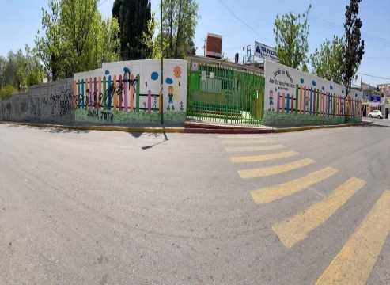Esta es una observación que se realizó al visitar un jardín de niños del 16 al 19 de marzo del año 2021, se llevaron a cabo 4 días de observación, los cuales fueron muy interesantes y divertidos a mi punto de vista, ya que se conoció un poquito más el entorno en el que conviven los niños diariamente en su horario escolar.

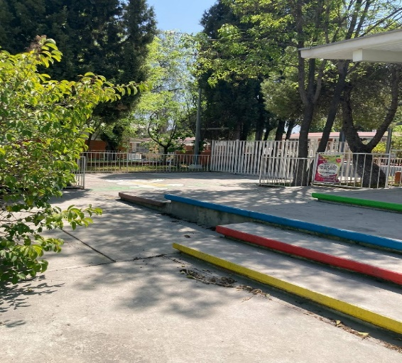Todo comenzó el día 16 de marzo del año 2021, desperté a las 7 am para comenzar mi día, a las 7:45 am comencé mis clases y terminé a las 2 pm, comí y después me puse a investigar por internet que jardines de niños estaban más cercanos a mi casa, de algunos que encontré decidí elegir el Jardín de Niños Juan Enrique Pestalozzi que está ubicado la calle General Felipe Ángeles s/n, en la colonia Topo Chico en la ciudad de Saltillo, Coahuila.

El segundo día de observación, que fue el 17 de marzo, después de haber terminado mis clases, hice la visita al jardín.

Por cuestiones de pandemia, solo se pudo hacer la observación por fuera, en este día, logre tomar algunas fotos del jardín por fuera y algunas por dentro ya que el jardín cuenta con un barandal que permite observar un poco por dentro. También me puse a observar un poco los alrededores del jardín de niños, observé que se encuentran cercanas muchas papelerías y también vive mucha gente cerca de ahí. Al regresar a mi casa comencé a realizar mi instrumento para poder aplicar las entrevistas a algunos negocios y hogares que se encuentran alrededor del jardín.

El tercer día, de igual manera, al terminar mis clases, volví al jardín de niños para poder aplicar algunas entrevistas a negocios o vecinos, apliqué las entrevistas a 5 personas las cuales, tres de ellas trabajan en papelerías y una imprenta, la mayoría de las personas coinciden en que es un jardín de alta demanda pero no es muy seguro para los niños ya que hay mucho tráfico y esto puede hacer que haya accidentes con ellos, otra persona comentó que la colonia no es segura porque ha sabido de robos en negocios y algunos hogares. A pesar de que dicen que a la hora de entrada y salida se encuentran tránsitos, no se les hace seguro para los niños.

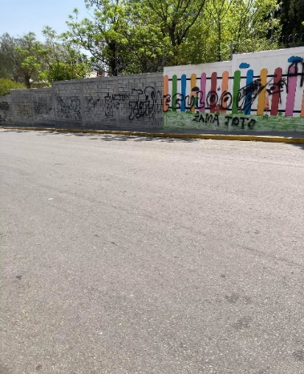Otra problemática que pude observar es que algunos entrevistados dicen, que por la pandemia, el jardín de niños se encuentra muy descuidado y dicen que hay mucho vandalismo ya que las paredes del mismo están todas grafiteadas.

Con todo esto puedo decir, que al observar las calles me pude dar cuenta que los vecinos y personas que tienen negocios cerca de la jardín de niños tienen razón al decir que las calles no son seguras, ya que al yo hacer la observación, me di cuenta que las calles eran muy transitadas y peligrosas para los niños, en cuanto al vandalismo también lo pude comprobar porque las paredes del jardín de niños están todas grafiteadas y pienso que eso también puede ser un problema para los pequeños ya que las personas que hacen eso podrían hacerles algún daño a ellos.

Haciendo investigaciones por internet sobre algunos robos encontré una noticia del día 19 de diciembre del año 2016 en la colonia en la que se encuentra el jardín de niños, aunque ya es un poco vieja la notica me doy cuenta por las personas entrevistadas que los robos siguen en la colonia. A continuación adjunto a mí escrito en link de la noticia que encontré:

**https://www.unimediosagencia.com/banda-ladrones-acecha-la-topo-chico/**

Pienso que para poder mejorar ese aspecto del kínder debería unirse la comunidad y ayudar con los pequeños para la hora de entrada y salida que es cuando más tráfico hay, y en cuanto al vandalismo estar más alertas para poder hacer algo con esas personas que lo hacen, porque una comunidad unida puede formar una escuela segura.